

Портативные тепловизионные камеры
SEVIRAL серии АT
Универсальная серия по доступной цене
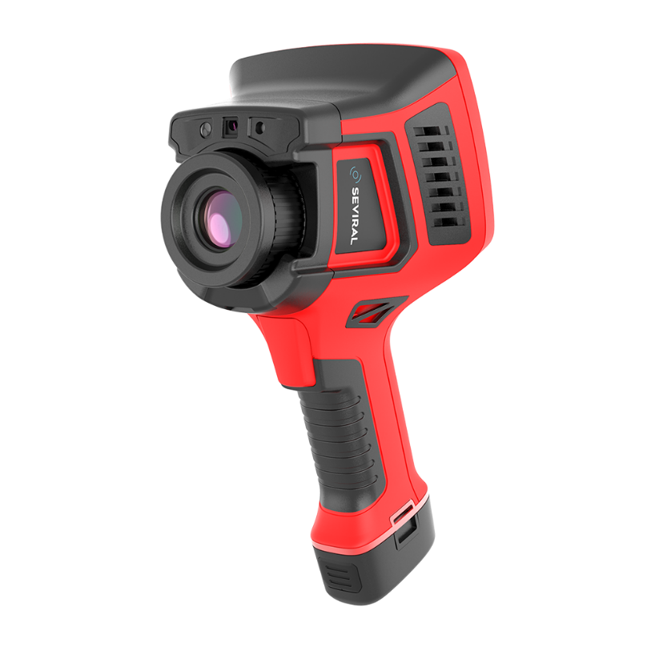
Общее описание
SEVIRAL серия AT – это компактная, современная и надежная инфракрасная камера, которую вы можете использовать в суровых и агрессивных условиях. Информативный, яркий, большой сенсорный экран на котором всегда можно увидеть любую температурную аномалию.

ИК-камеры SEVIRAL серии AT – это идеальный выбор, если вы ищите надежную и в то же время многофункциональную камеру по доступной цене.

Преимущества
- Надежность и многофункциональность. Серия AT имеет прочную конструкцию, легкий вес и выдерживает падение с высоты 2 метра.
- Большие кнопки, информативный сенсорный экран с понятным «дружелюбным интерфейсом.

- Оптимальное соотношение цены и качества. Камеры имеют высокую производительность – ИК-разрешение до 640х480 пикселей, удобный принцип работы и эргономичность при доступной цене.

Наименование характеристики | Значение  AT300 | Значение  AT400 | Значение  AT600
Оптические данные
ИК разрешение | 384х288 пикселей | 464х348 пикселей | 640x480 пикселей
Тепловая чувствительность / (NETD) | ≤ 0,04 °С при 30 °С / <40 мК | ≤ 0,04 °С при 30 °С / <40 мК | ≤ 0,04 °С при 30 °С / <40 мК
Поле зрения: | 24,6°х18,5°
Минимальное расстояние фокусировки | 0,5 м.
Пространственное разрешение (IFOV) | 0,67 мрад.
Частота кадров | 30 Гц
Фокусировка | Ручная
Идентификация сменных объективов | Автоматическая
Цифровое увеличение | От 1 до 10х
Наличие сменных объективов | 48°, 12°, 6°
Информация об ИК-детекторе
Тип детектора | Неохлаждаемый микроболометр
Спектральный диапазон | 7,5 – 14 мкм
Информация о дисплее
Тип дисплея | Цветной сенсорный ЖК дисплей
Разрешения дисплея | 800х480 пикселей
Размер дисплея | 4,3 дюйма / 10,9 см
Режимы изображений
Режимы изображения | ИК, видимый спектр, картинка в картинке, IMIX*, тепловое смешивание  *IMIX – режим повышенной детализации ИК изображения
Режим сверхвысокого разрешения | Поддерживается. Увеличение изображения в 4 раза
Режим сигнализации | Автоматическая звуковая и световая сигнализации при заданном значении температуры (выше / ниже)
Измерение температуры
Диапазон измеряемых температур | От -20 °С до +2000 °С
Погрешность измерения температуры | ±2°C или ±2%
Анализ изображений
Анализ температуры | Максимальная / минимальная / центральная
Пользовательские настройки | До 10 пользовательских точек, до 10 пользовательских площадей, 5 пользовательских линий
Настройки изображения
Цветовые палитры | 10 штук (железо, радуга, черно-белая, и т.д.)
Системные настройки
Сигнализация | Установка значения температуры, установка параметра – ниже / выше, подача сигнализации – световая и звуковая
Лазерная указка | Наличие
Хранение данных
Формат ИК изображений | .jpg / .png (радиометрические)
Формат видео | Н.264 (радиометрический)
Цифровая камера
Разрешение цифровой камеры | 5 Мп
Подсветка | Встроенный светодиодный фонарь
Интерфейсы передачи данных
Передача данных на ПК | Через USB
Wi-Fi | Передача изображения в режиме реального времени на мобильный телефон / компьютер через wi-fi
Bluetooth | Поддержка записи и воспроизведения с помощью Bluetooth гарнитуры
HDMI | Наличие Micro HDMI выхода
4G | Беспроводная передача данных в режиме реального времени на мобильные устройства / компьютеры через 4G
Объем памяти
Тип и объем SD карты | Высокоскоростная Micro SD-карта, 32 Гб
Система питания
Тип аккумулятора | Съемный литий-полимерный аккумулятор
Время работы тепловизора | Не менее 4 часов
Экологические данные
Степень защиты корпуса | IP54 (МЭК 60529)
Диапазон рабочих температур | От -20 °С до + 55 °С
Температура хранения | От -40°C до 70°C
Физические данные
Вес | 1,09 кг.
Габариты | 260х135х136 мм
Информация о поставке
Комплект поставки | - Тепловизионная камера – 1 штука  - Транспортировочный противоударный пластиковый кейс – 1 штука  - Аккумуляторная батарея – 2 штуки  - Двухсекционное зарядное устройство – 1 штука  - Блок питания для зарядного устройства – 1 штука  - Гарнитура – 1 штука  - SD-карта 32 Гб – 1 штука  - Кардридер – 1 штука  - Кабель micro HDMI – 1 штука  - Кабель USB – 1 штука  - Руководство по эксплуатации – 1 штука  - Сертификат заводской калибровки – 1 штука  - Технический паспорт – 1 штука

